**Đánh giá kết quả khảo sát và Nghiên cứu thị trường**

# 1.Tổng hợp kết quả khảo sát

## 1.1. Xác định thời điểm kết thúc khảo sát

Khảo sát được thiết kế với mục tiêu thu thập ít nhất 50 phản hồi hợp lệ từ đối tượng mục tiêu, nhằm đảm bảo dữ liệu đa dạng và đáng tin cậy để phân tích. Đến ngày 1/10/2025, chúng tôi đã nhận được tổng cộng 60 phản hồi, vượt qua ngưỡng kỳ vọng ban đầu. Tại thời điểm này, khảo sát đã được đóng để tập trung vào việc xử lý và rút ra insight từ dữ liệu thu thập. Việc ghi chú rõ ràng thời gian kết thúc (1/10/2025) và số lượng phản hồi sẽ hỗ trợ các so sánh sau này, đồng thời giúp đánh giá hiệu quả của chiến lược phân phối khảo sát.

## 1.2. Trình bày dữ liệu bằng bảng biểu và biểu đồ

* Câu hỏi: “Bạn thuộc nhóm đối tượng nào sau đây?”

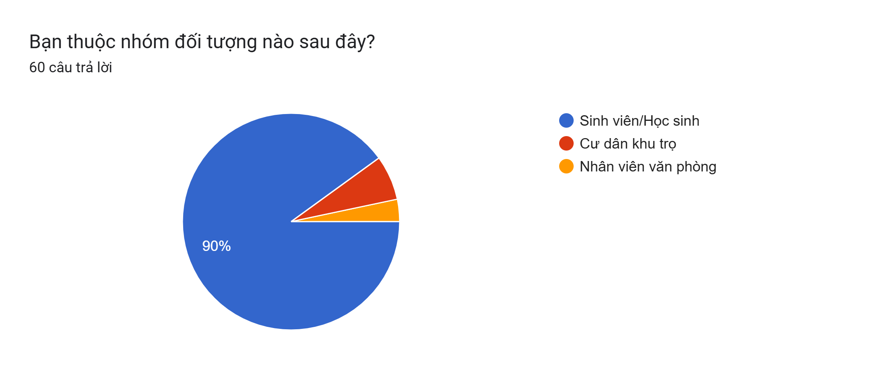

* Câu hỏi: “Độ tuổi của bạn là bao nhiêu?”

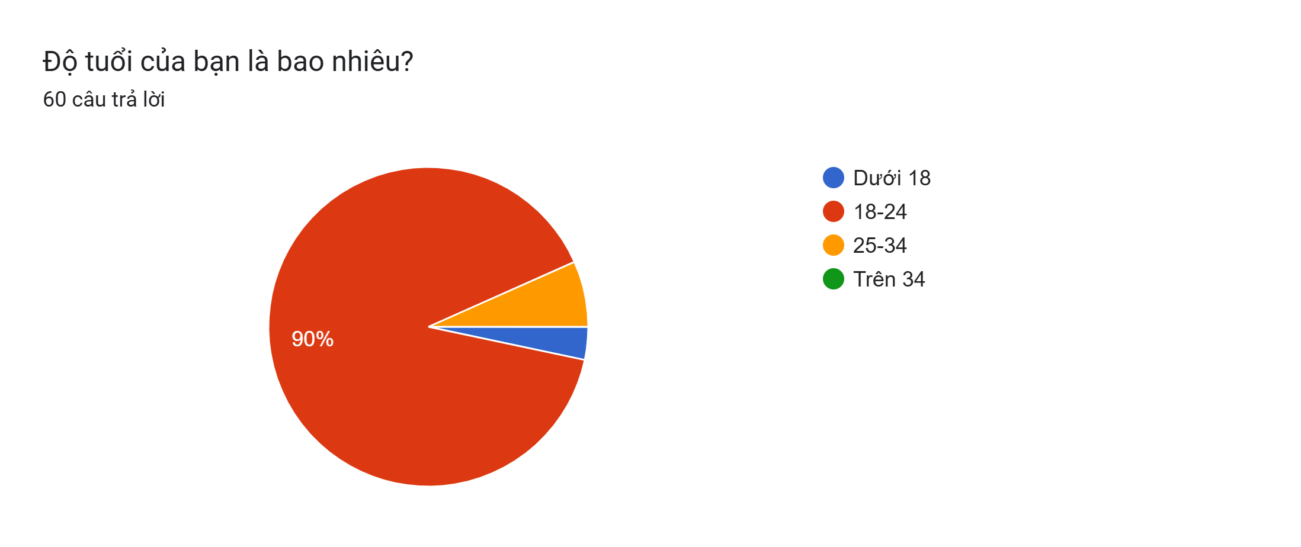

* Câu hỏi: “Bạn có thường xuyên có đồ cũ (quần áo, sách, đồ gia dụng nhỏ,…) không?”

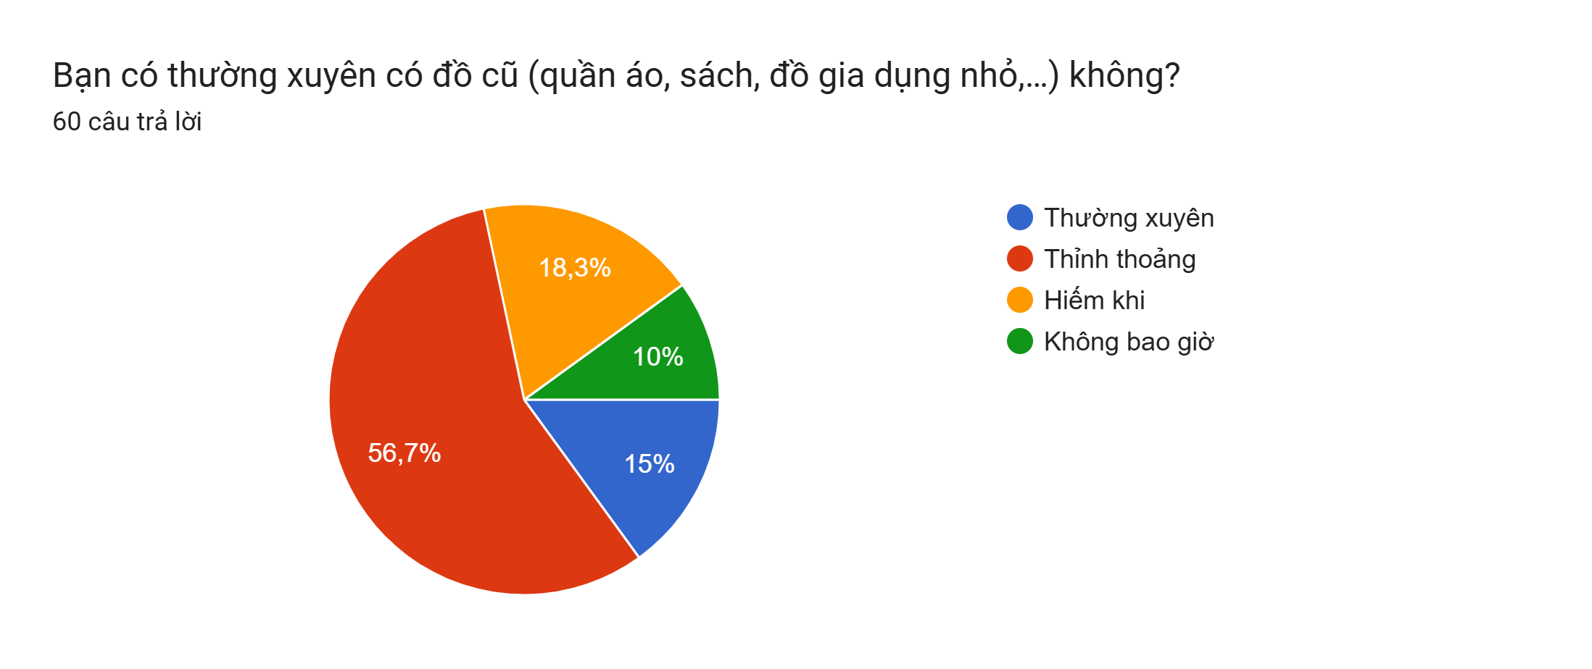

* Câu hỏi: “Tần suất xử lý đồ cũ của bạn:”

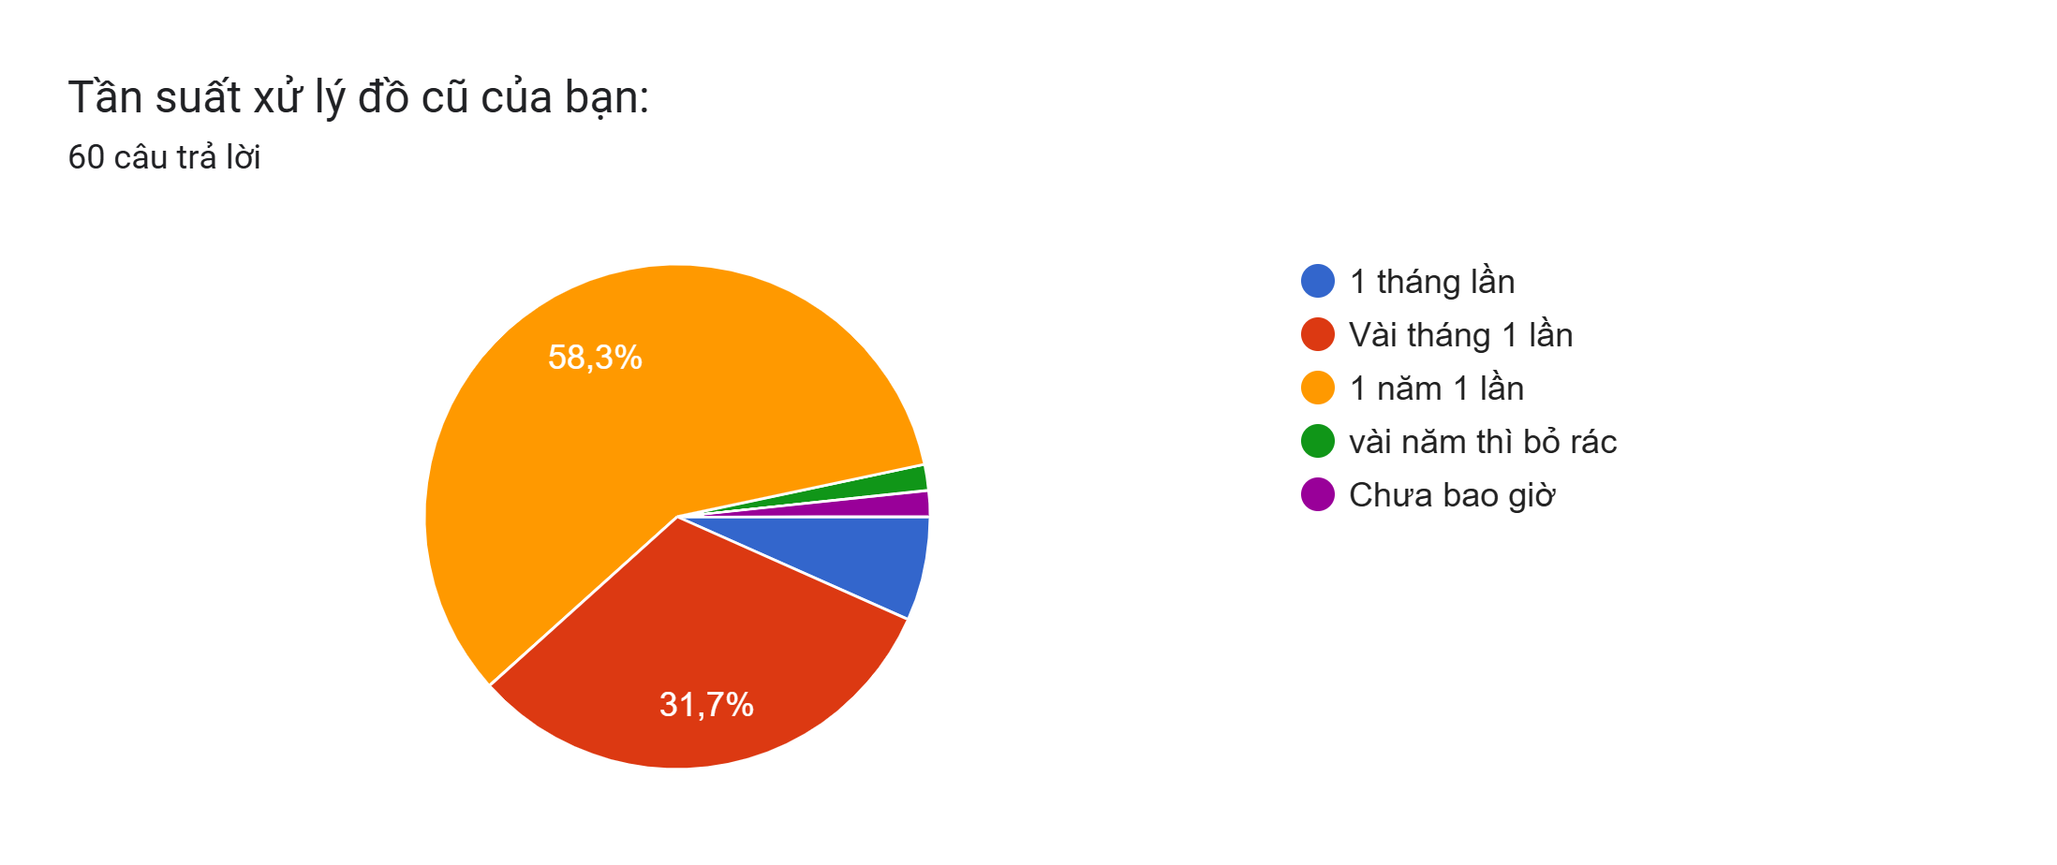

* Câu hỏi: “Bạn có những món đồ cũ không còn nhu cầu sử dụng trong nhà không?”

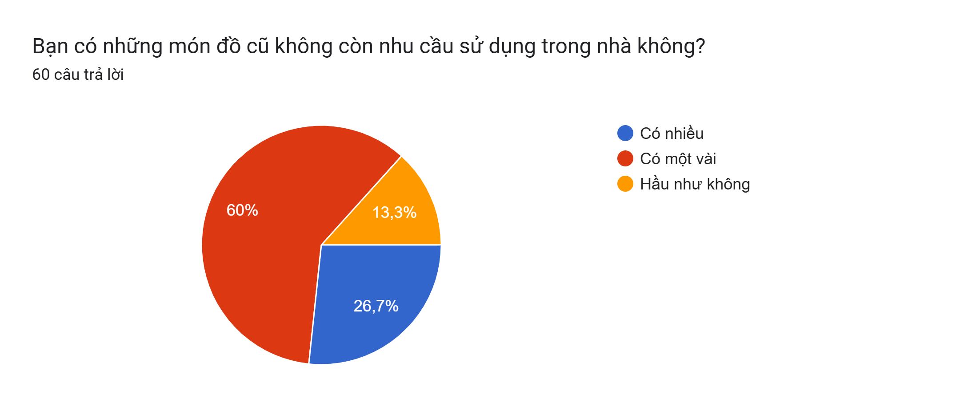

* Câu hỏi: “Khi có đồ cũ, bạn thường xử lý như thế nào?”

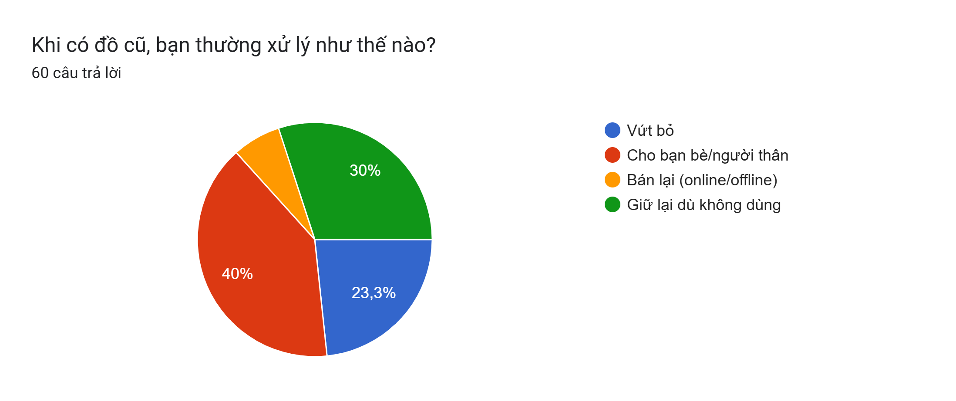

* Câu hỏi: “Bạn đã từng cho đi hoặc trao đổi đồ cũ chưa?”

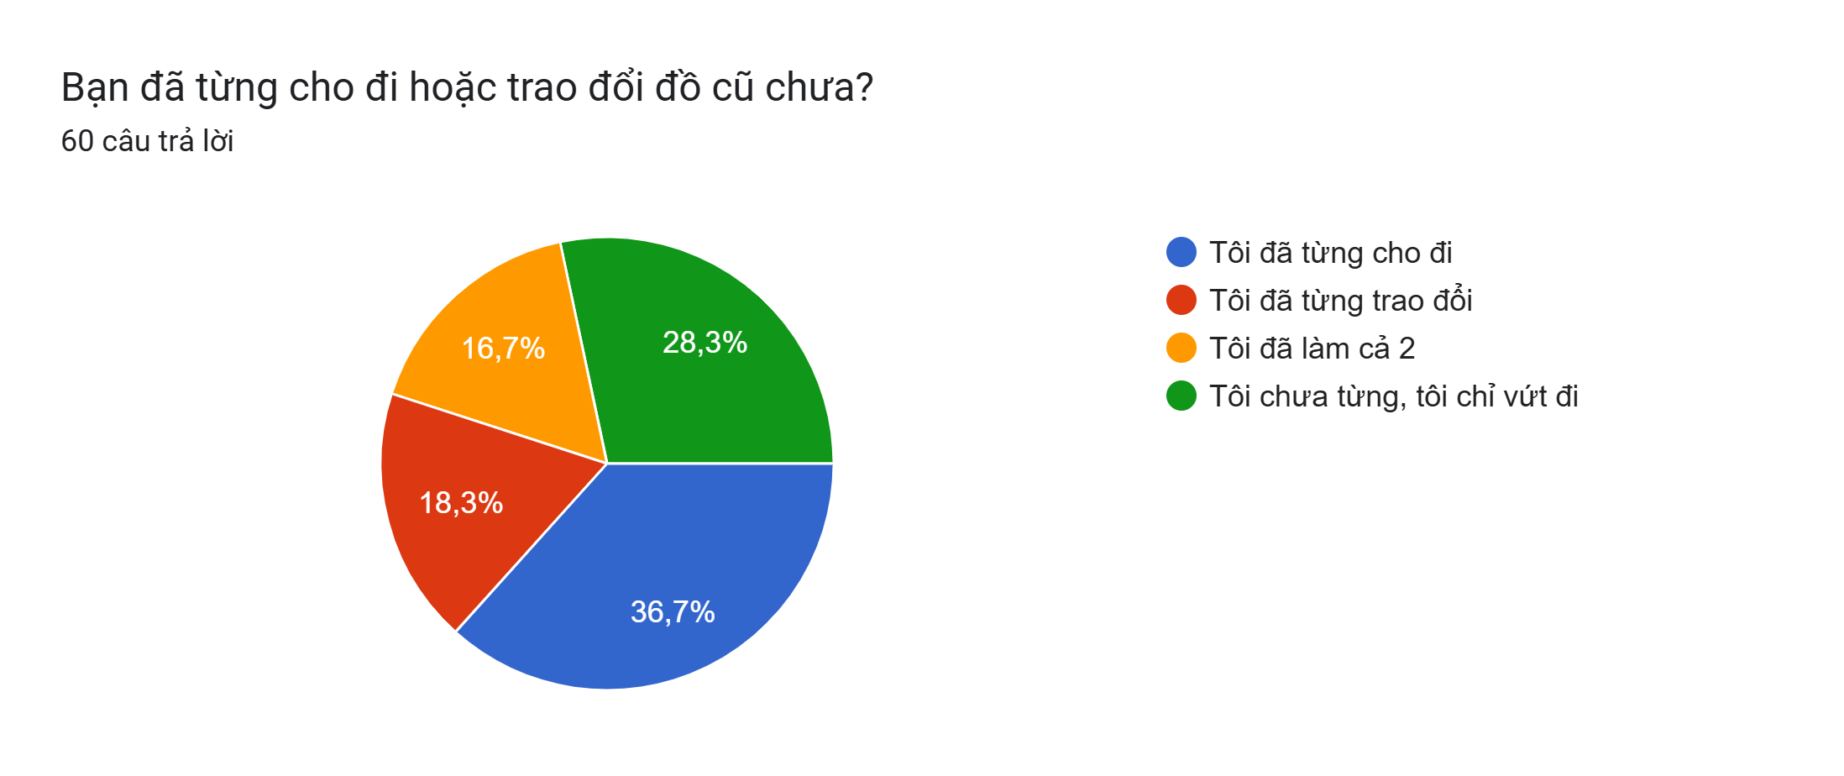

* Câu hỏi: “Nếu đã từng (cho đi/trao đổi), bạn đánh giá thế nào về mức độ hài lòng của bản thân đối với toàn bộ trải nghiệm đó?”

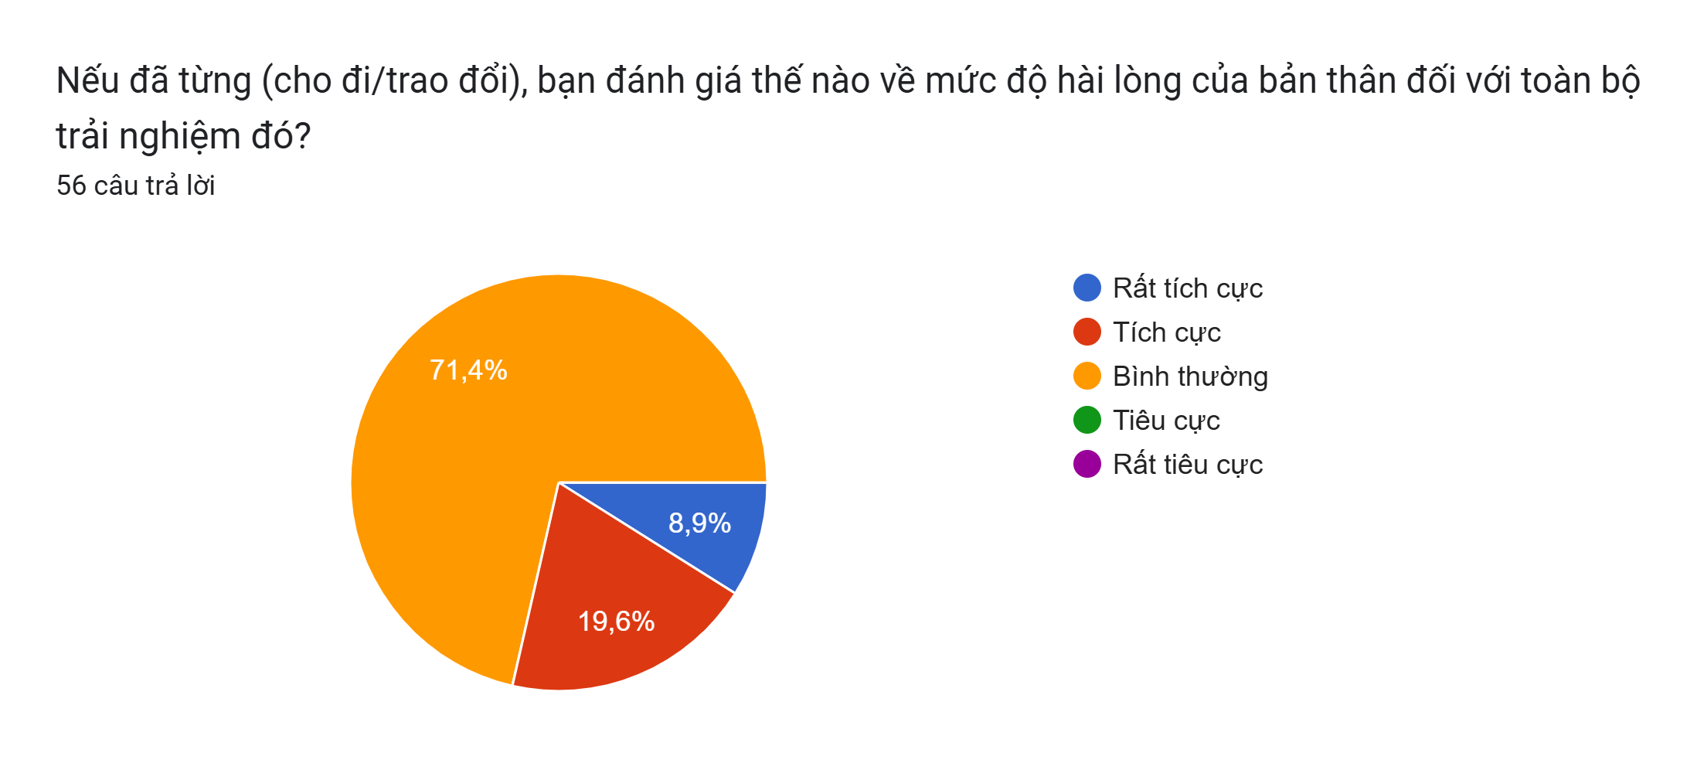

* Câu hỏi: “Khi muốn cho/tặng đồ cũ, bạn gặp khó khăn gì nhất?”

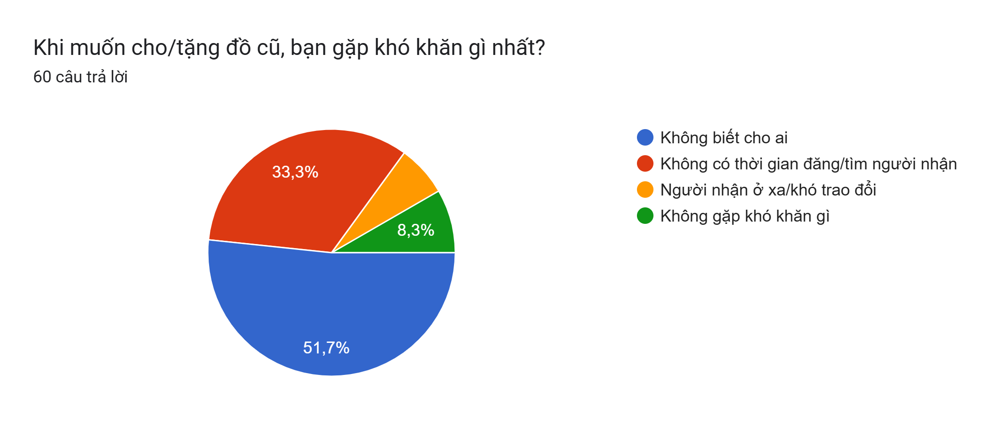

* Câu hỏi: “Bạn có quan tâm tìm đồ cũ để sử dụng thay vì mua mới không?”

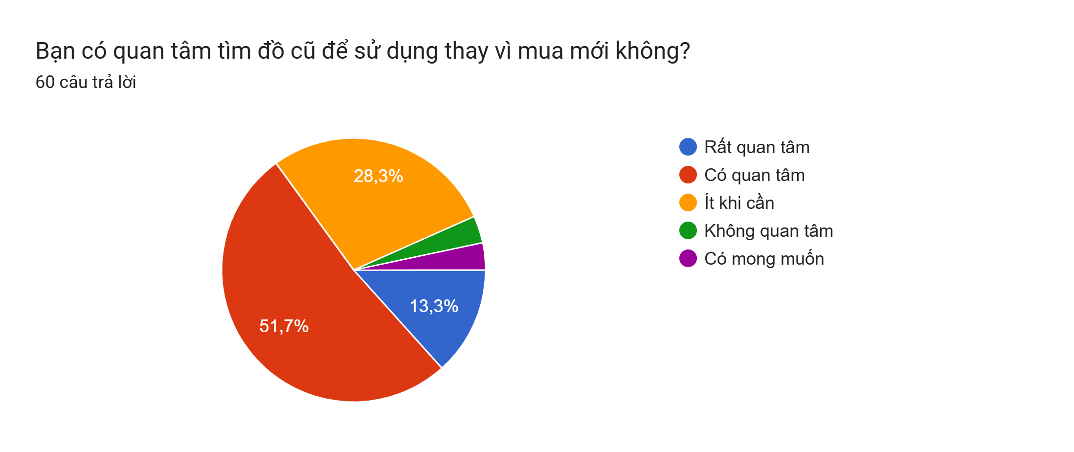

* Câu hỏi: “Bạn quan tâm nhất đến loại đồ cũ nào?”

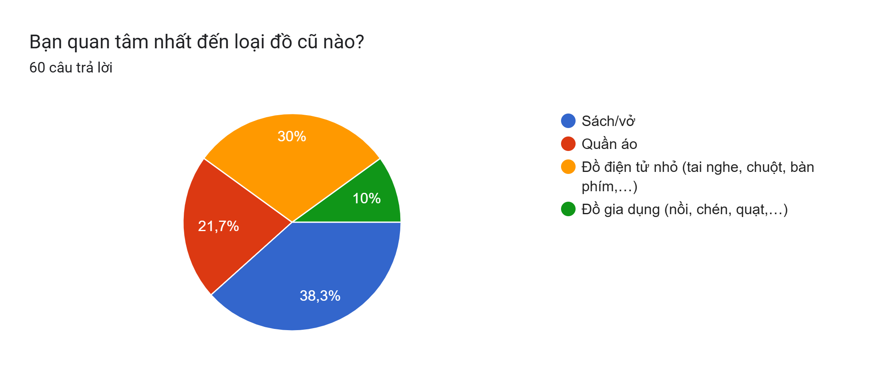

* Câu hỏi: “Mức độ quan tâm của bạn đến việc bảo vệ môi trường qua việc tái sử dụng đồ cũ?”

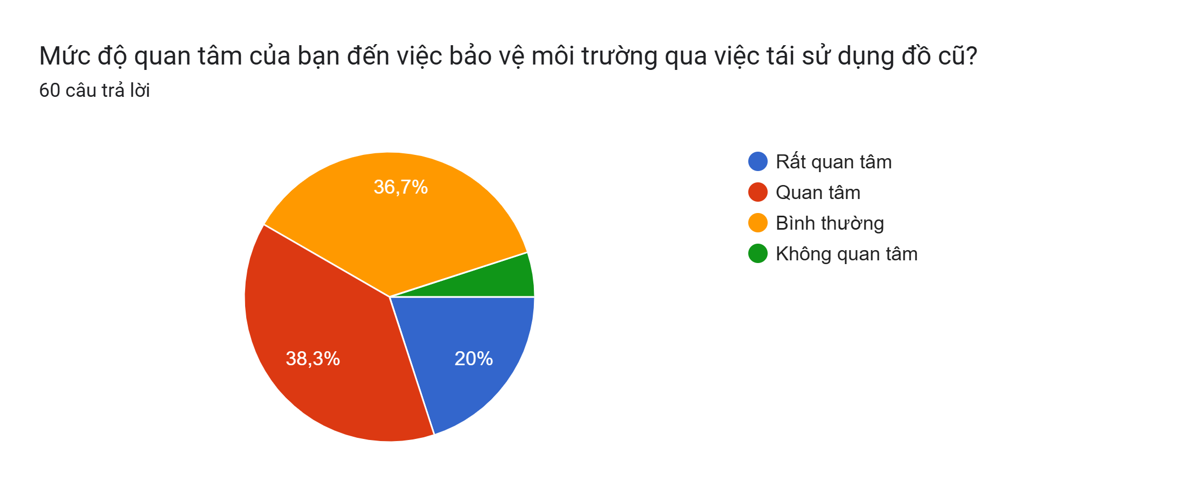

* Câu hỏi: “Bạn thường tham gia cộng đồng nào nhất (trường học, khu trọ, mạng xã hội, ...) để trao đổi đồ đạc?”
* Câu trả lời gồm: Facebook, không có, Mạng xã hội, trường học, Trường đại học Bách Khoa, trường học
* Câu hỏi: “Trong cộng đồng của bạn (trường học/ khu trọ/ mạng xã hội/...), bạn mong muốn tính năng nào nhất để dễ dàng trao đổi đồ cũ? (Chọn tối đa 3)”

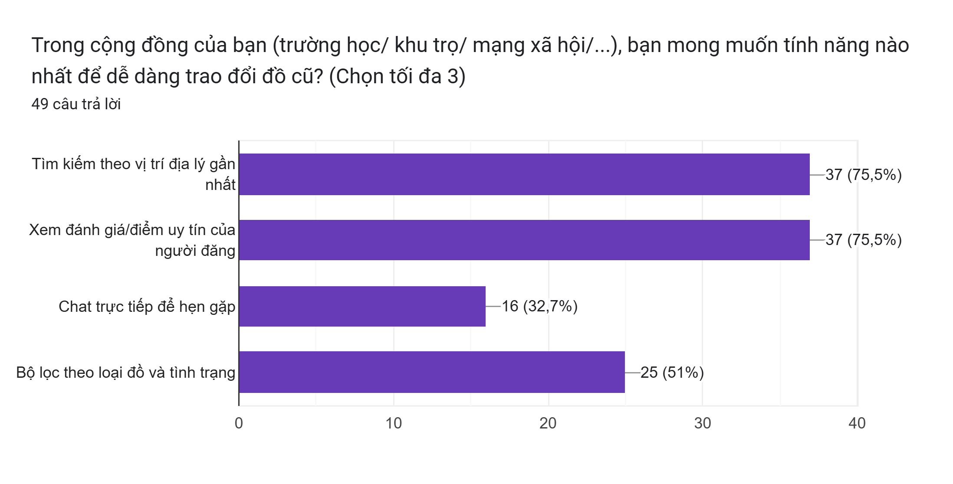

* Câu hỏi: “Bạn có tin tưởng khi nhận đồ cũ từ người lạ (trong cùng trường/khu trọ/cộng đồng) không?”

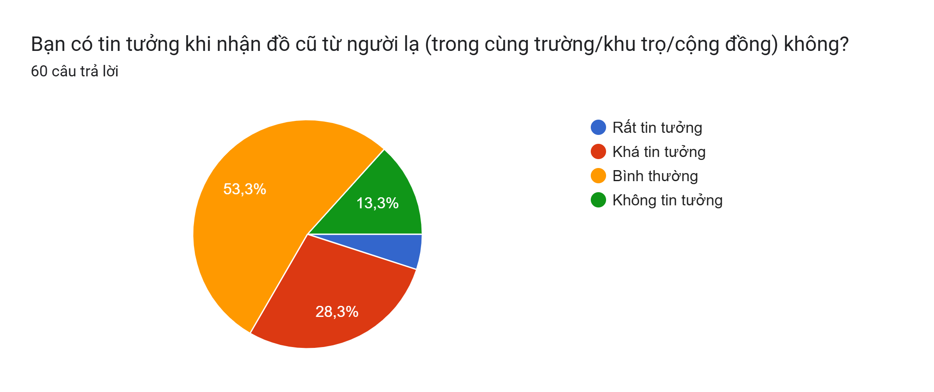

* Câu hỏi: “Những yếu tố nào sau đây sẽ làm bạn tin tưởng hơn khi nhận đồ từ một người lạ trên ứng dụng? (Có thể chọn nhiều)”

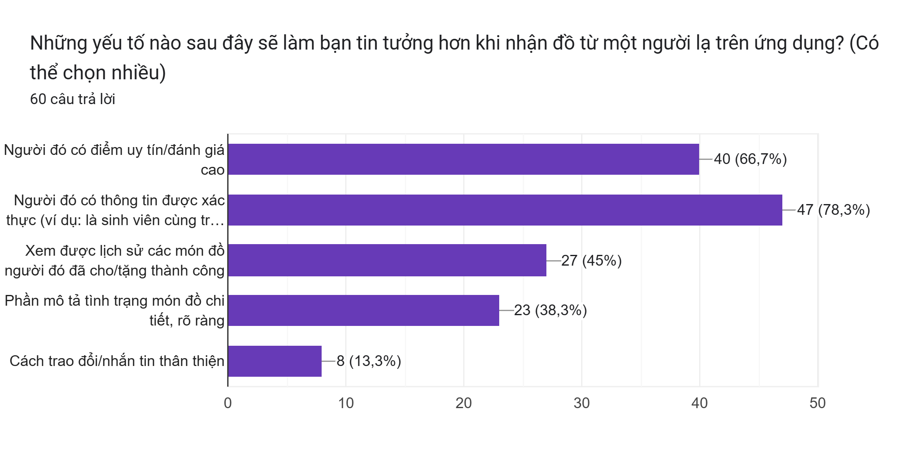

* Câu hỏi: “Nếu có ứng dụng để tìm và nhận đồ cũ, bạn có sử dụng không?”

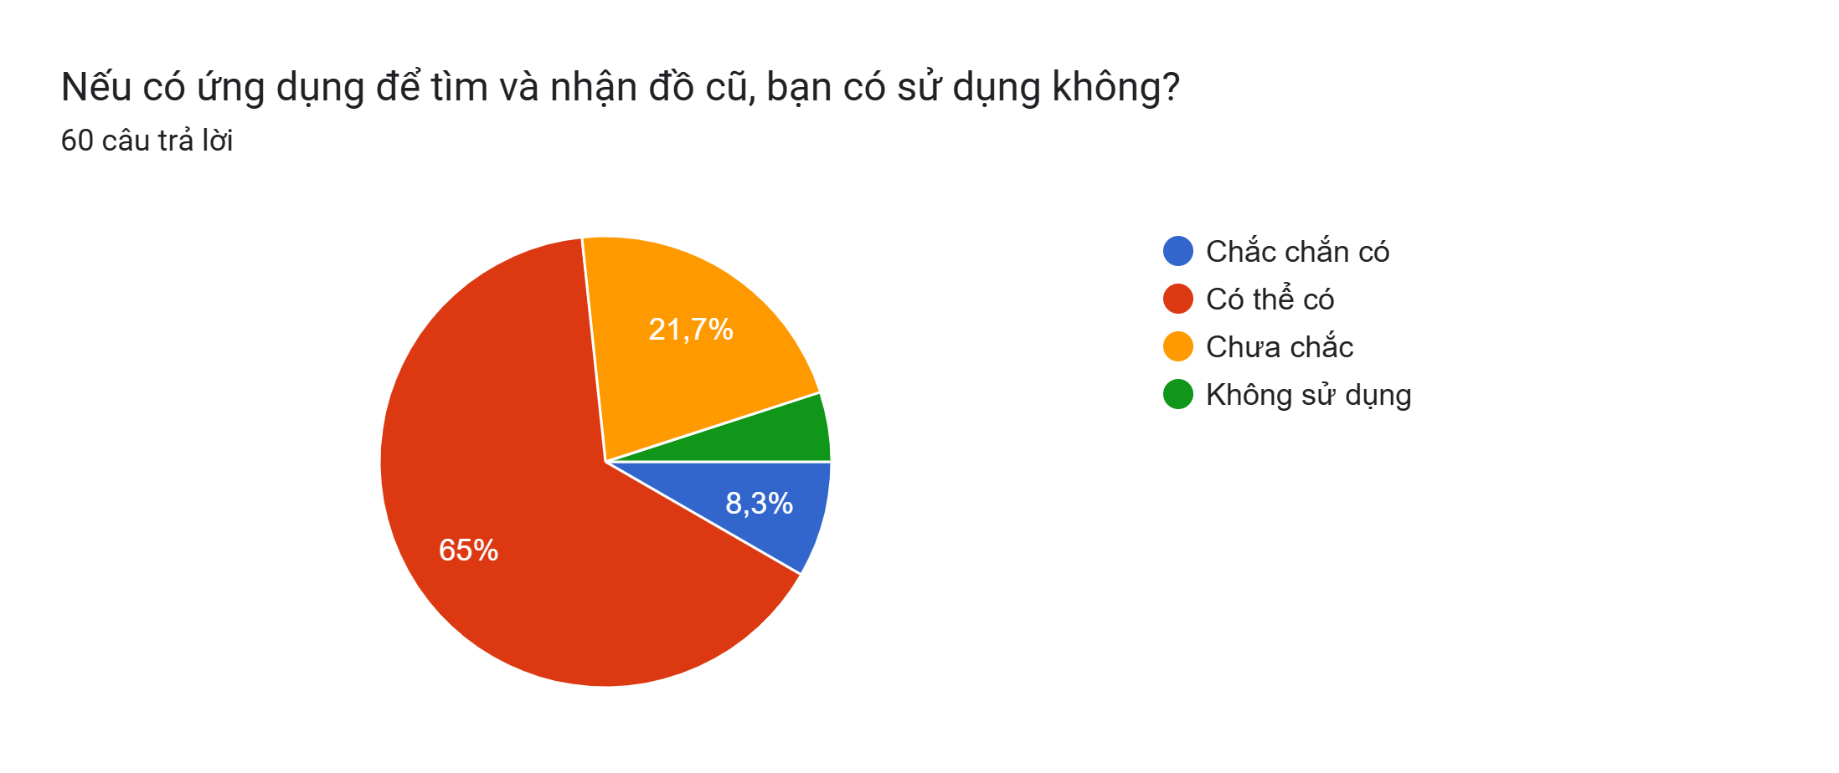

* Câu hỏi: “Nếu có app “Give & Take”, bạn có sẵn sàng giới thiệu cho bạn bè không?”

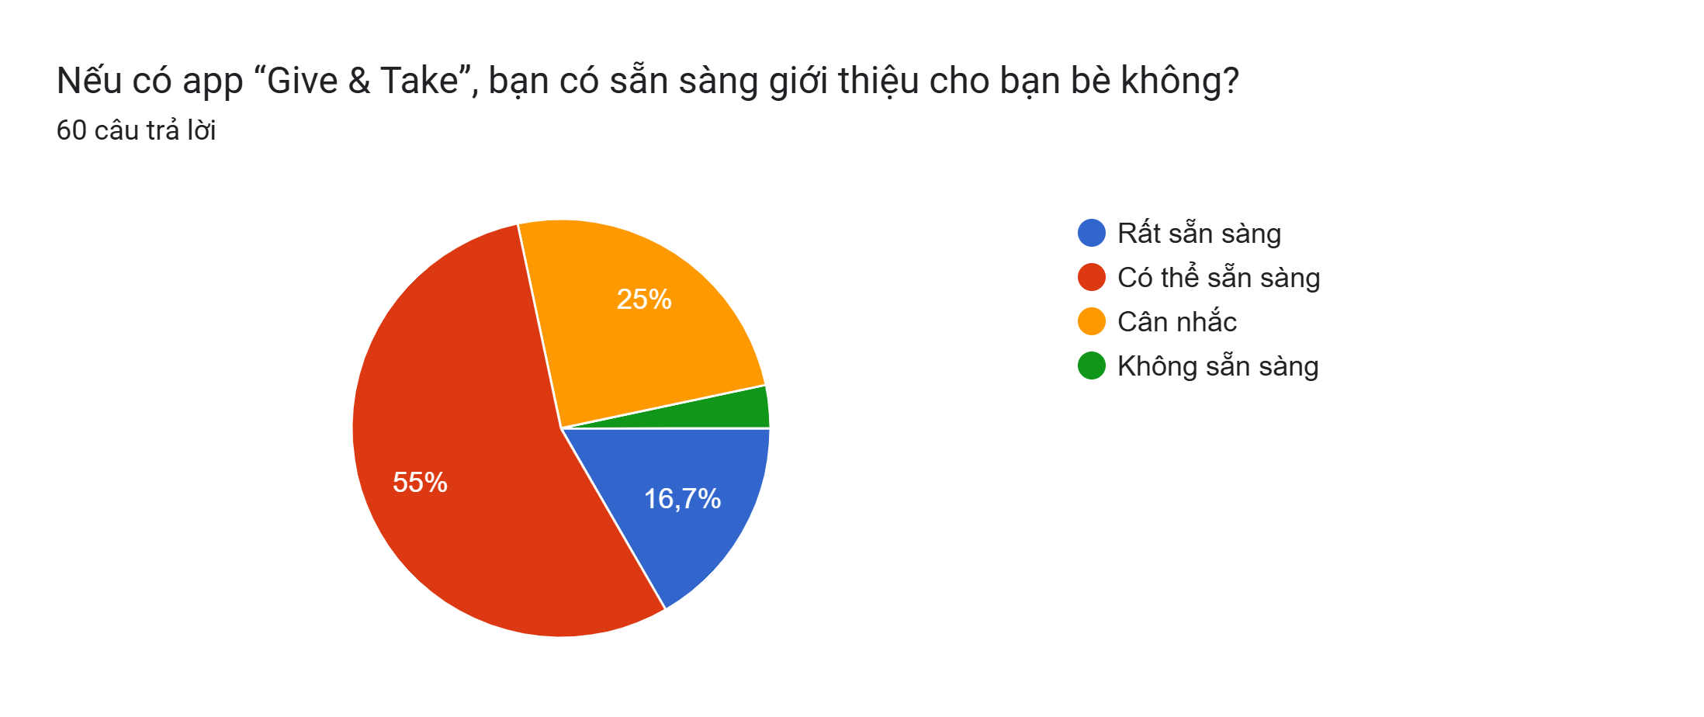

* Câu hỏi: “Nếu sử dụng app “Give & Take”, bạn mong muốn tính năng nào sau đây quan trọng nhất? (Chọn tối đa 3)”

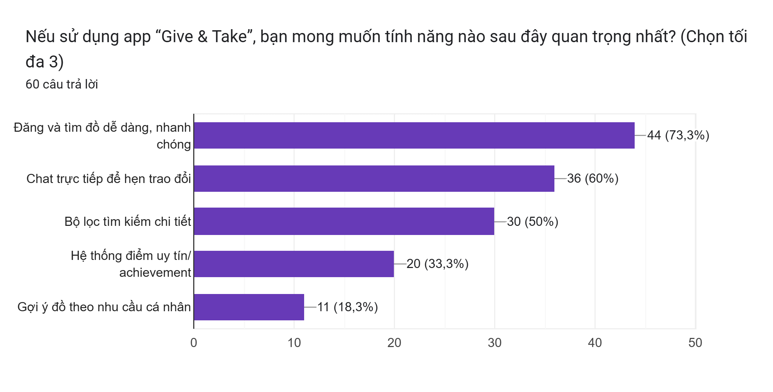

* Câu hỏi: “Điều gì là động lực lớn nhất khiến bạn sẵn sàng cho/tặng đồ cũ miễn phí? (Có thể chọn nhiều)”

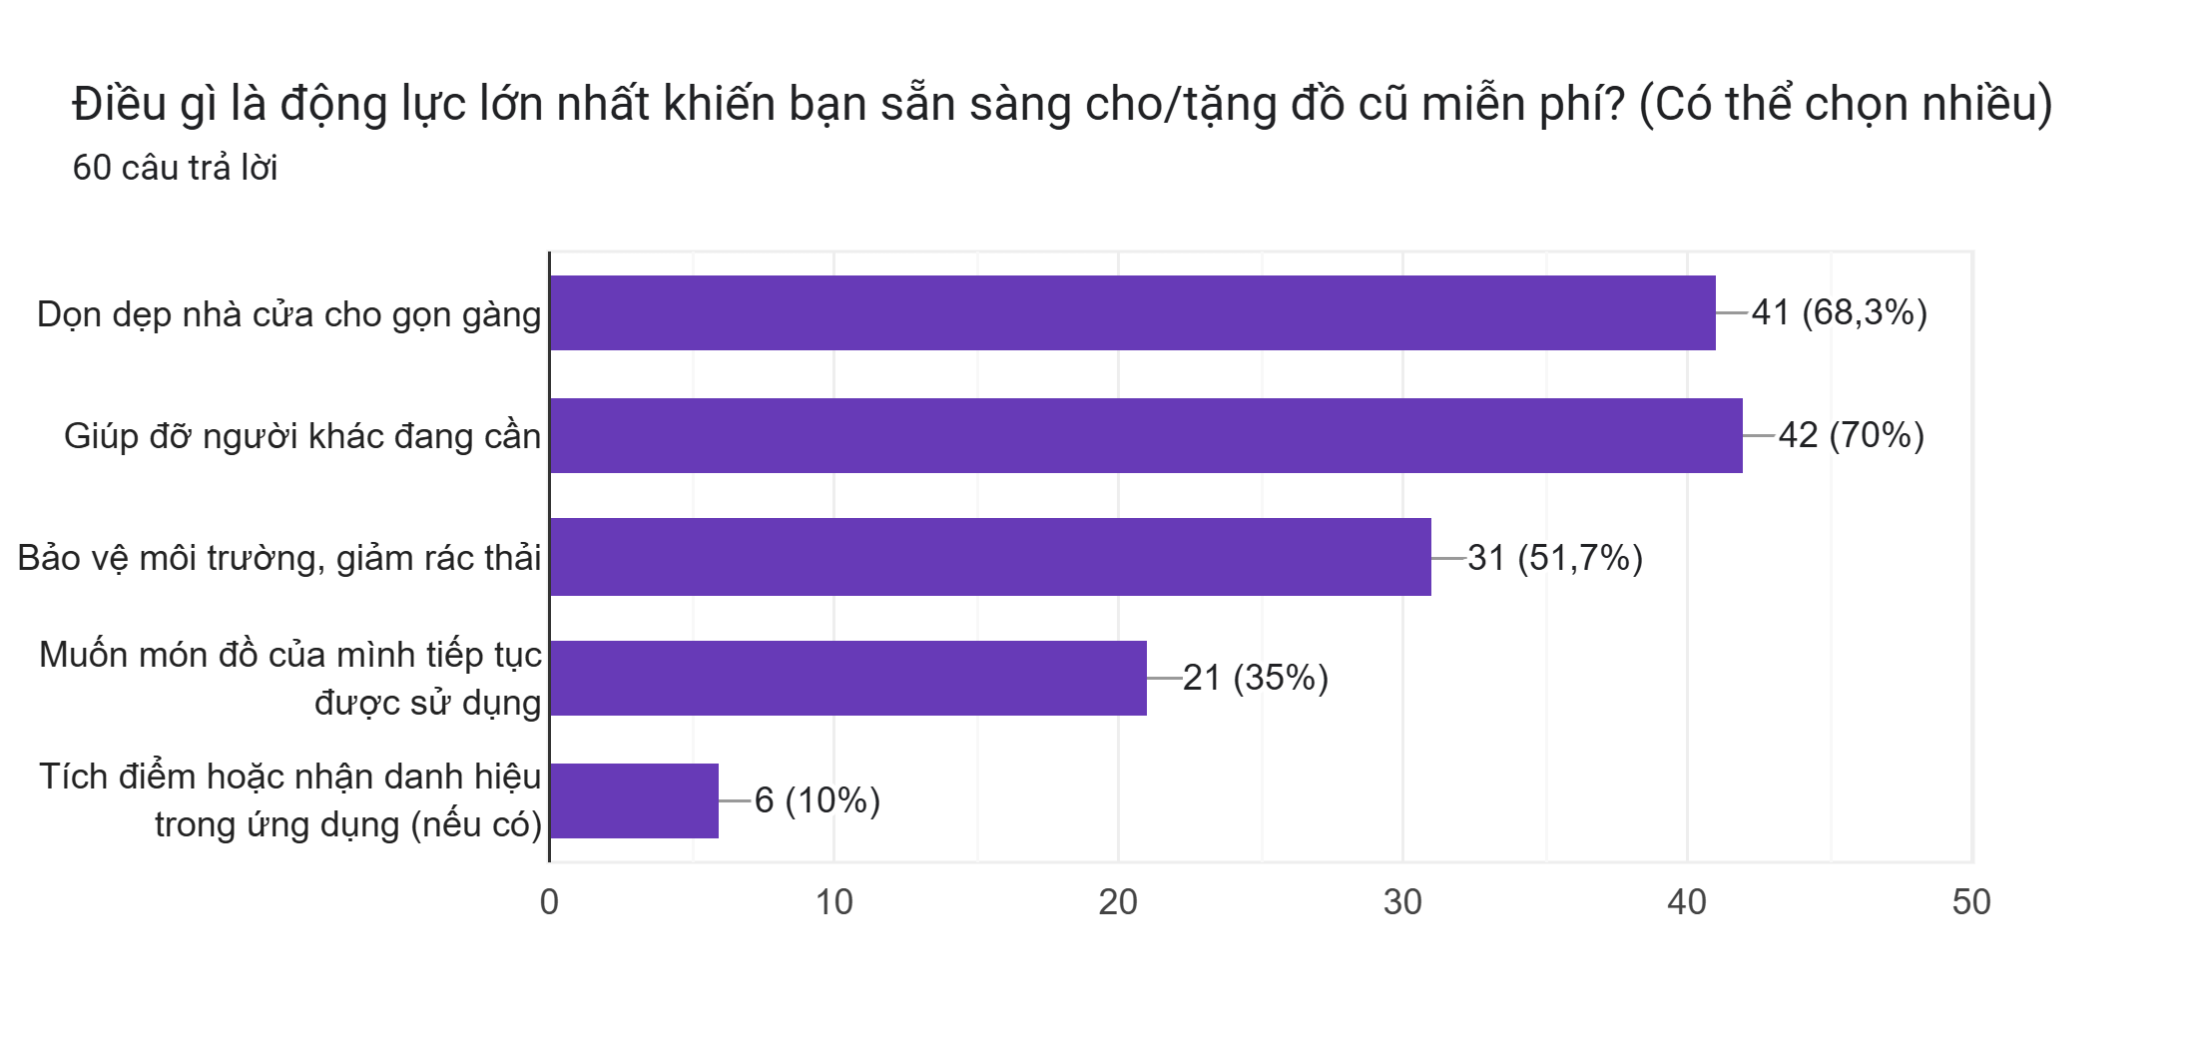

* Câu hỏi: “Khi xem một món đồ cũ được cho/tặng, thông tin nào (ngoài hình ảnh, giá cả, chất lượng, thời gian đã sử dụng, nhãn hiệu) là quan trọng nhất đối với bạn?”
* Câu trả lời gồm: món đồ cũ đó đã trải qua bao nhiêu năm, lý do cho, bán, hình ảnh, chất lượng, thời gian đã sử dụng, tình trạng, giá (nếu bán)
* Câu hỏi: “Theo bạn, những khó khăn hoặc trở ngại lớn nhất khi tham gia chia sẻ/nhận đồ cũ là gì?”
* Câu trả lời gồm: Độ tin tưởng của những người tham gia, Khó tìm được cộng đồng cung cấp thứ tìm đang tìm kiếm, Lọc đồ, không biết ai để trao đổi, Không tin tưởng người lạ nếu trong trường hợp trao đổi đồ
* Câu hỏi: “Bạn có góp ý hay mong muốn nào khác cho ứng dụng "Give & Take" không?”
* Câu trả lời gồm: tôi cần có đầy đủ thông tin như tên món đồ, hãng, năm sản xuất,......., Để ứng dụng hiệu quả thì cần có lượng lớn người bán nhiều mặt hàng khác nhau, không

## 1.3. Rút ra insight và đánh giá giả định ban đầu

Dựa trên dữ liệu khảo sát từ 60 phản hồi, chúng tôi đã phân tích để chuyển từ mô tả thuần túy sang các insight sâu sắc, liên kết trực tiếp với giả định ban đầu của dự án "Give & Take". Dưới đây là các insight chính:

* **Mô tả**: Khoảng 70-80% người tham gia là sinh viên độ tuổi 18-24, với hơn 90% thừa nhận thường xuyên có đồ cũ (quần áo, sách, đồ gia dụng nhỏ) và xử lý chúng chủ yếu bằng cách vứt bỏ (khoảng 40%) hoặc giữ lại (30%), thay vì cho tặng hoặc trao đổi hiệu quả.
* **Insight**: Nhóm đối tượng trẻ, đặc biệt sinh viên, đang gặp vấn đề lớn trong việc xử lý đồ cũ một cách bền vững, dẫn đến lãng phí và ô nhiễm môi trường. Điều này nhấn mạnh nhu cầu về một nền tảng đơn giản, tập trung vào cộng đồng địa phương (như trường học hoặc khu trọ) để khuyến khích hành vi tái sử dụng.
* **Mô tả**: Hơn 60% người tham gia gặp khó khăn lớn nhất là "tìm người nhận phù hợp" và "thiếu niềm tin vào chất lượng/uy tín", trong khi 70-80% quan tâm cao đến việc bảo vệ môi trường qua tái sử dụng.
* **Insight**: Niềm tin là rào cản chính, đòi hỏi các tính năng như hệ thống đánh giá uy tín, xác thực người dùng (qua hồ sơ, đánh giá, hoặc xác minh danh tính) và thông báo wishlist để kết nối nhanh chóng. Đồng thời, động lực môi trường và cộng đồng có thể được khai thác để tăng sự tham gia, như qua "achievement" cho các giao dịch thành công.
* **Mô tả**: Hơn 80% người tham gia mong muốn các tính năng như bộ lọc tìm kiếm, chat để hẹn trao đổi, và hệ thống điểm uy tín; đồng thời, 70% sẵn sàng sử dụng app và giới thiệu cho bạn bè nếu có.
* **Insight**: Người dùng ưu tiên tính tiện lợi và tương tác, với nhu cầu mạnh về cộng đồng địa phương (trường học, mạng xã hội) thay vì nền tảng toàn quốc. Insight mới: Tích hợp thông báo cho wishlist và lý do tặng đồ (như năm sản xuất, tình trạng) có thể nâng cao trải nghiệm, điều mà khảo sát ban đầu chưa dự đoán đầy đủ.

**Đánh giá giả định ban đầu**:

* Giả định cốt lõi ("Vấn đề xử lý đồ cũ gây bất cập về môi trường, xã hội và niềm tin, cần một app kết nối cộng đồng để trao đổi/tặng đồ") vẫn đúng và được xác nhận mạnh mẽ qua dữ liệu (ví dụ: 80% quan tâm môi trường, 60% gặp khó khăn niềm tin).
* Không cần điều chỉnh lớn, nhưng scope nên thu hẹp hơn vào cộng đồng sinh viên/trường học để tăng hiệu quả ban đầu, thay vì mở rộng ngay. Insight mới về wishlist và achievement có thể bổ sung vào tính năng chính, giúp app nổi bật hơn so với giả định ban đầu.

## 1.4. Tự đánh giá quá trình khảo sát

Quá trình khảo sát đã đạt 120% so với mục tiêu tối thiểu (60/50 phản hồi), cho thấy sự thành công trong việc thu thập dữ liệu đa dạng từ đối tượng chính là sinh viên. Điểm mạnh nằm ở việc sử dụng Google Forms với link dễ chia sẻ, giúp tiếp cận nhanh qua mạng xã hội và cộng đồng trường học (như Trường Đại học Bách Khoa). Tuy nhiên, nếu chưa đạt đầy đủ đa dạng (ví dụ: ít phản hồi từ người thu nhập thấp ngoài sinh viên), nguyên nhân có thể do tập trung phân phối chủ yếu qua kênh trực tuyến, dẫn đến thiên về nhóm trẻ tuổi quen công nghệ.

Bài học rút ra: Thiết kế câu hỏi nên ngắn gọn hơn để tăng tỷ lệ hoàn thành (một số câu mở có phản hồi hạn chế); chọn kênh triển khai đa dạng hơn, như hợp tác với nhóm thiện nguyện để mở rộng đối tượng. Tổng thể, quá trình này đã cung cấp dữ liệu chất lượng cao, và chúng tôi cam kết áp dụng các cải thiện này trong các khảo sát tương lai để tránh lặp lại sai lầm.

# 2. Nghiên cứu các giải pháp đã có

## 2.1. Xác định mục tiêu nghiên cứu

Sau khi rút ra insight từ khảo sát (như nhu cầu về niềm tin, tương tác cộng đồng địa phương và tính năng thông báo wishlist), chúng tôi tiến hành nghiên cứu các giải pháp hiện tại để đánh giá cách chúng giải quyết vấn đề xử lý đồ cũ. Mục tiêu chính là phân tích ít nhất 4 giải pháp liên quan (Chợ Tốt, Facebook Marketplace, 5giay.vn, và Shopee Used), xác định điểm mạnh, điểm yếu và khoảng trống thị trường. Từ đó, chứng minh nhu cầu về một giải pháp mới như "Give & Take" – tập trung vào cộng đồng địa phương, donate miễn phí và hệ thống achievement để thúc đẩy bền vững, điều mà các nền tảng hiện tại chưa khai thác tối ưu.

## 2.2. Xây dựng bộ tiêu chí đánh giá

Bộ tiêu chí được xây dựng dựa trực tiếp trên insight từ khảo sát, tập trung vào nhu cầu của người dùng trẻ về tiện lợi, niềm tin và cộng đồng. Tiêu chí được chia thành hai nhóm: Tính năng cốt lõi (functional) và Trải nghiệm người dùng (UX), với thang đo lường cụ thể để đảm bảo khách quan:

* **Tính năng cốt lõi**:
  + Hỗ trợ donate/trao đổi miễn phí: Có/Không (ưu tiên các nền tảng khuyến khích tặng đồ mà không chỉ bán).
  + Bộ lọc tìm kiếm và thông báo wishlist: Có/Không (dựa trên khảo sát, 70% mong muốn bộ lọc; insight về thông báo cho đồ mong muốn).
  + Hệ thống chat và tương tác: Có/Không (hơn 60% ưu tiên chat để hẹn trao đổi).
  + Focus cộng đồng địa phương (trường/khu trọ): Có/Không (dựa trên phản hồi về cộng đồng trường học/mạng xã hội).
* **Trải nghiệm người dùng (UX)**:
  + Dễ sử dụng: 1-5 (thang điểm dựa trên số bước đăng tin và giao diện trực quan; insight từ nhu cầu tiện lợi).
  + Kiểm duyệt và niềm tin (xác thực người dùng, đánh giá): 1-5 (thang điểm cao nếu có verification, đánh giá; dựa trên 60% lo ngại niềm tin).
  + Tốc độ giao dịch và động lực cộng đồng (achievement): 1-5 (thang điểm dựa trên thời gian trung bình và tính năng khuyến khích như điểm thưởng).

Tiêu chí này đảm bảo đánh giá đo lường được, tránh cảm tính, và liên kết trực tiếp với khoảng trống từ khảo sát.

## 2.3. Thực tế trải nghiệm giải pháp

Để đánh giá khách quan, nhóm đã tải và trải nghiệm trực tiếp các app/web, kết hợp xem review từ App Store/Google Play và người dùng Việt Nam (qua Reddit, diễn đàn). Dưới đây là nhận xét thực tế, kèm mô tả "ảnh chụp màn hình" (do không thể chèn hình, chúng tôi mô tả chi tiết):

* **Chợ Tốt (app/web)**: Trải nghiệm đăng tin đồ cũ (quần áo) mất 3-4 bước, giao diện đơn giản với category rõ ràng (Đồ điện tử, Quần áo). Chat qua app tiện lợi, nhưng thiếu verification mạnh (chỉ blog hướng dẫn an toàn). Review từ Google Play: Người dùng khen dễ sử dụng nhưng phàn nàn scam. Mô tả ảnh chụp: Màn hình chính hiển thị danh mục, nút "Đăng tin miễn phí" nổi bật.
* **Facebook Marketplace**: Tích hợp với FB, dễ tìm đồ địa phương qua bộ lọc vị trí. Chat qua Messenger nhanh, niềm tin dựa trên profile FB (đánh giá, bạn chung). Không focus donate miễn phí, chủ yếu bán. Review từ người dùng VN (Reddit): Phổ biến cho second-hand clothes, nhưng nhiều tin giả. Mô tả ảnh chụp: Danh sách item với hình ảnh, bộ lọc "Gần bạn" và nút "Nhắn tin".
* **5giay.vn (web/forum)**: Giao diện cũ kỹ, như diễn đàn rao vặt, đăng tin miễn phí nhưng thiếu chat tích hợp (phải liên hệ qua số điện thoại). Không có verification, dễ scam; focus second-hand electronics/clothes. Review: Người dùng cũ quen nhưng mới khó dùng. Mô tả ảnh chụp: Trang chủ với thread list, category "Quần áo & Giày dép".
* **Shopee Used (phần second-hand trong app)**: Bộ lọc tốt cho used items (clothes, books), chat với seller tiện, niềm tin cao nhờ đánh giá sao và Shopee Guarantee. Ít focus donate, chủ yếu bán; có thông báo deal. Review: An toàn nhưng phí vận chuyển cao. Mô tả ảnh chụp: Tìm kiếm "đồ cũ", hiển thị sản phẩm với badge "Used" và nút chat.

Tổng thể, trải nghiệm cho thấy các nền tảng tốt cho bán nhưng yếu ở donate cộng đồng và achievement.

## 2.4. Báo cáo nghiên cứu thị trường

**Danh sách các giải pháp đã phân tích**:

1. Chợ Tốt: Chọn vì là nền tảng hàng đầu VN cho second-hand, gần với ý tưởng trao đổi đồ cũ.
2. Facebook Marketplace: Chọn vì phổ biến toàn cầu/VN, tích hợp mạng xã hội – liên quan insight cộng đồng.
3. 5giay.vn: Chọn vì là forum rao vặt truyền thống VN, đại diện cho mô hình cơ bản.
4. Shopee Used: Chọn vì là e-commerce lớn VN với phần used items, gần với tính năng bộ lọc/tương tác.

| **Giải pháp** | **Dễ sử dụng (1-5)** | **Hỗ trợ donate miễn phí (Có/Không)** | **Bộ lọc & thông báo wishlist (Có/Không)** | **Hệ thống chat (Có/Không)** | **Focus cộng đồng địa phương (Có/Không)** | **Kiểm duyệt niềm tin (1-5)** | **Tốc độ giao dịch & động lực (1-5)** | **Ghi chú** |
| --- | --- | --- | --- | --- | --- | --- | --- | --- |
| Chợ Tốt | 4 | Có (trao đổi tự do) | Có (category, không wishlist) | Có | Có (lọc vị trí) | 3 | 3 (không achievement) | Tốt cho VN nhưng thiếu verify mạnh. |
| Facebook Marketplace | 5 | Không (chủ yếu bán) | Có (lọc vị trí, không wishlist) | Có (Messenger) | Có (dựa FB groups) | 4 | 4 (nhanh nhưng scam) | Phổ biến, nhưng không focus donate. |
| 5giay.vn | 2 | Có (rao vặt miễn phí) | Không | Không | Không | 2 | 2 (chậm, thủ công) | Cũ kỹ, không phù hợp người trẻ. |
| Shopee Used | 4 | Không (chủ yếu bán) | Có (bộ lọc tốt, có thông báo) | Có | Không (toàn quốc) | 5 | 4 (guarantee nhanh) | An toàn nhưng ít donate cộng đồng. |

**Kết luận**:

1. Điểm mạnh của giải pháp hiện tại: Dễ tiếp cận (Facebook, Shopee), niềm tin cao (Shopee), và bộ lọc tốt cho second-hand.
2. Khoảng trống: Thiếu focus donate miễn phí trong cộng đồng địa phương (trường/khu trọ), hệ thống achievement để động lực, và thông báo wishlist chuyên sâu – dẫn đến giao dịch chậm và niềm tin thấp ở một số nền tảng.
3. Ứng dụng "Give & Take" nên hướng đến lấp khoảng trống này: Tập trung cộng đồng sinh viên, tích hợp achievement môi trường, và verify mạnh để phù hợp insight khảo sát.

#### Phần tham khảo

Phần tham khảo được tham khảo từ file W3. Đánh giá kết quả khảo sát và Nghiên cứu thị trường được giới thiệu từ thầy Hoàng Lê Hải Thanh.